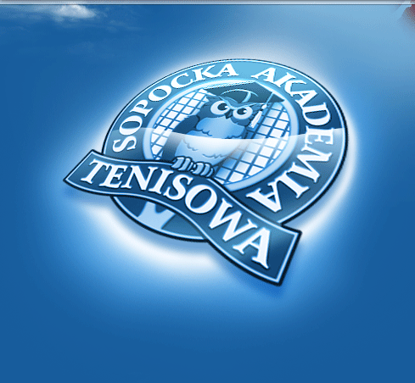
Klasa II liceum – wykaz podręczników na rok szkolny 2013/14
Podręczniki prosimy kupować w nowej wersji!

Przedmiot | Autor podręcznika | Tytuł podręcznika | Wydawnictwo
Język polski | PODRĘCZNIKI W PRZYGOTOWANIU – INFORMACJA WE WRZEŚNIU
Język angielski | M. Rosińska  Marcin Smolik | Matura Masters Intermediate  Revise for Matura Repetytorium | Macmillan  Macmillan
Język niemiecki | K. Łuniewska, U. Tworek, Z. Wąsik | Alles klar 2a/2b (poziom podstawowy). Język niemiecki. | WSiP
Historia i społeczeństwo | Praca zbiorowa | Poznać przeszłość (seria). Historia i społeczeństwo | Nowa Era
Matematyka | M. Karpiński, M. Dobrowolska, M. Braun, J. Lech | Matematyka 2. Podręcznik. Zakres podstawowy. Nowa wersja. WYD. WRZESIEŃ 2013 + Multipodręcznik | GWO
Fizyka | INFORMACJA O PODRĘCZNIKACH ZOSTANIE PODANA WE WRZEŚNIU
Chemia | Maria Litwin, Szarota Styka-Wlazło, Joanna Szymońska | To jest chemia, zakres rozszerzony. Chemia ogólna i nieorganiczna. Podręcznik dla liceum ogólnokształcącego i technikum. Zakres rozszerzony. 2012
Biologia | M. Guzik | Biologia na czasie cz. 1. Poziom rozszerzony | Nowa Era
Geografia | M. Zawadzka - Kuc | Ciekawi świata 1. Zakres rozszerzony | Operon
Przyroda | M. Galikowski i in. | Przyroda cz. 1 | Nowa Era
Przysposobienie obronne | INFORMACJA O PODRĘCZNIKACH ZOSTANIE PODANA WE WRZEŚNIU
Religia | M. Zbigniew SJ (red.) | Drogi świadkó Chrystusa w świecie. Podręcznik do religii dla II klasy liceum i technikum + notes ucznia | Wydawnictwo WAM
Etyka | P. Kołodziński | Etyka (seria: Odkrywamy świat na nowo). Wyd. 2012 | Operon

